Федеральное государственное автономное образовательное учреждение

Санкт-Петербургский политехнический университет Петра Великого

(ФГАОУ ВО «СПБПУ»)

Институт среднего профессионального образования

**ОТЧЕТ**

О выполнении задачи

по дисциплине: «Основы программирования»

**Выполнил студент** Якунин Е.А.

группы 22928/3

**Преподаватель:** Уцеховский А.А.

**Практическая работа №2**

**Задание 1**

Написать программу, в которой создается одномерный статический массив и заполняется квадратами натуральных чисел. Массив в одну строку выводится на консоль.

Программу отработать два раза для длины массива 8 и 16.

**Алгоритм выполнения:**

1. Подключение необходимых библиотек
2. Подключение пространства имен std
3. Начало основной программы main
4. Инициализация массива с размером n
5. Начало цикла с заполнением массива квадратами натуральных чисел
6. Вывод массива
7. Конец программы

**Код программы:**

#include <iostream>

using namespace std;

// добавляем красоту

enum customColor{

red,

green,

blue

};

string colorText(string text, customColor color){

string colorCode = "37";

if(color == red)

colorCode = "31";

if(color == green)

colorCode = "32";

if(color == blue)

colorCode = "34";

return "\x1B[" + colorCode + "m" + text + "\033[0m";

}

int main()

{

const int n = 8;

int mass[n];

for (int i = 0; i < n; i++)//Заполнения массива

{

mass[i] = i * i;

}

cout << colorText ("Array output", green) << endl;

for (int i = 0; i < n; i++)

{

cout << mass[i] << " ";//Вывод квадрата натурального числа

}

}

**Результаты работы программы:**

При размере массива 8:

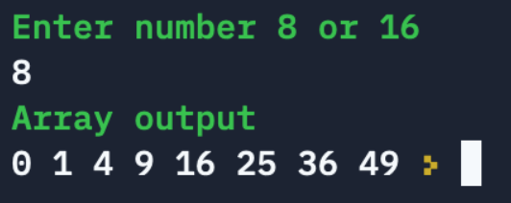

При размере массива 16: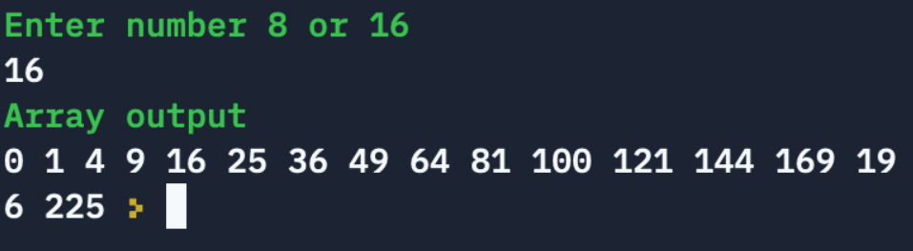

**Задание 2**

Написать программу, в которой создается одномерный статический массив и заполняется следующим образом: элементы с четными индексами получают в качестве значения индекс, а элементы с нечетными индексами получают в качестве значения квадрат индекса. Массив в одну строку выводится на консоль.

Программу отработать два раза для длины массива 12 и 20.

**Алгоритм выполнения:**

1. Подключение необходимых библиотек
2. Подключение пространства имен std
3. Начало основной программы main
4. Инициализация массива с размером n

**Код программы:**

#include <iostream>

using namespace std;

// добавляем красоту

enum customColor{

red,

green,

blue

};

string colorText(string text, customColor color){

string colorCode = "37";

if(color == red)

colorCode = "31";

if(color == green)

colorCode = "32";

if(color == blue)

colorCode = "34";

return "\x1B[" + colorCode + "m" + text + "\033[0m";

}

int main (){

const int n = 12;

int mass[n];

cout << colorText("Array", green) << endl;

for (int i = 0; i < n; i++){

if (i%2 == 0)

arry[i] = i;

else

arry[i] = i*i;

cout << arry[i] << " | ";

}

return 0;

}

**Результаты работы программы:**

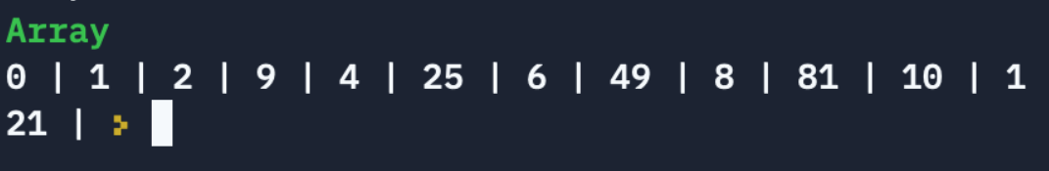Результаты работы программы при 12:

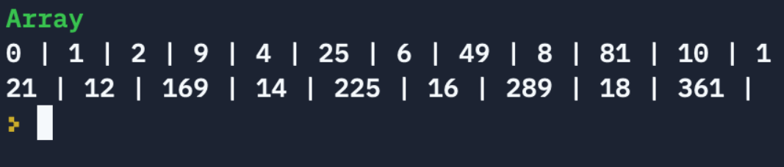Результаты работы программы при 20:

**Задание 3.**

**Условие:**

Написать программу, в которой создается одномерный статический массив и заполняется поэлементно путем ввода значений с клавиатуры. При вводе значений для элементов массива указать, сколько элементов должно быть введено и для каждого элемента выводить подсказку с его индексом.

**Алгоритм решения:**

1. Создание макроса, обозначающего размерность массива.
2. Заполнение массива, вводя значения с клавиатуры.
3. Вывод массива.

**Код программы:**

#include <iostream>

using namespace std;

// добавляем красоту

enum customColor{

red,

green,

blue

};

string colorText(string text, customColor color){

string colorCode = "37";

if(color == red)

colorCode = "31";

if(color == green)

colorCode = "32";

if(color == blue)

colorCode = "34";

return "\x1B[" + colorCode + "m" + text + "\033[0m";

}

int main (){

const int n = 6;

int arry[n];

cout << colorText("Enter numbers for Array", green) << endl;

for (int i = 0; i < n; i++){

cout << "(" << i << "/" << n-1 << ")" << "-->";

cin >> arry[i];

}

cout << colorText("Array", green) << endl;

for (int i = 0; i < n; i++){

cout << arry[i] << "|";

}

return 0;

}

Результаты работы программы при 6:

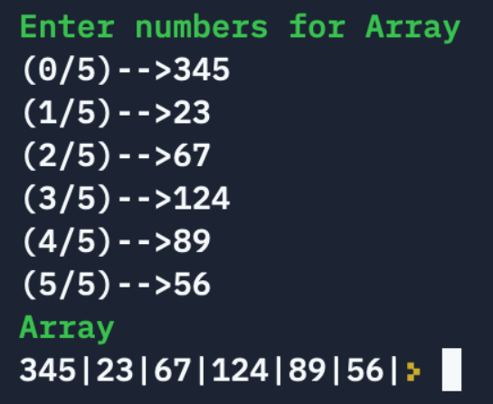

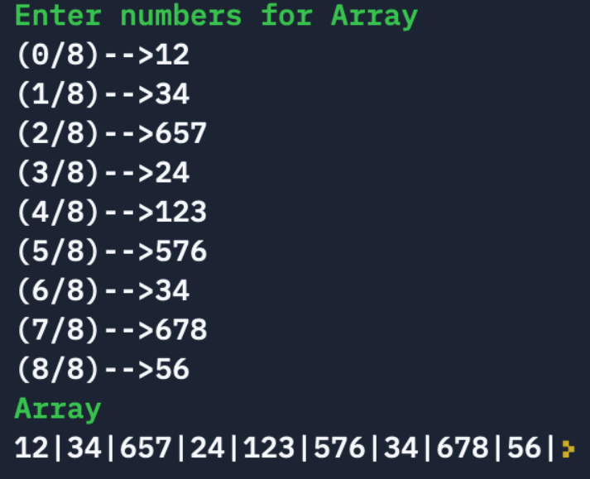Результаты работы программы при 9: